СЦЕНАРИЙ
проведения профилактического мероприятия, посвященного Всемирному Дню памяти жертв ДТП

Цель мероприятия:
- привлечение внимания широкой общественности к проблемам обеспечения безопасности дорожного движения, снижения смертности и травматизма в результате ДТП, вопросу о состоянии детского дорожно-транспортного травматизма, о необходимости обеспечения безопасности детей на дороге.

Задачи мероприятия:
- пропаганда среди участников дорожного движения необходимости знания и соблюдения требований Правил дорожного движения;
- выработать у детей активную позицию в обеспечение собственной безопасности на дороге для сохранения жизни и здоровья, посредством убеждения в этом других;
- пропаганда службы ГИБДД;
- взаимное уважение к участникам дорожного движения со стороны водительского состава;

Материалы:
- надувные шары (по возможности) по количеству участников
- памятные листовки
- обращение к участникам дорожного движения ( плакаты)
- журавлики оригами
- свечи (по возможности).
- Фото и видео корреспонденты
- Приложения ( листовки, журавлики оригами)

Ход проведения мероприятия:
Часть первая у школы
1.Объявление в школе о проведении акции памяти. Развешены листовки. Сделаны журавлики оригами как символ надежды .

2.Учащиеся и учителя (тренеры-преподаватели) собираются во дворе школы в руках плакаты и шары.

3..Вступительное слово учителя.
День памяти жертв ДТП в России стал еще одной акцией повышения безопасности пешехода-пассажира-водителя на дороге. 17 ноября 2019 года объявлен Днем памяти и скорби по погибшим и раненым в дорожно- транспортных происшествиях. Сегодня в очередной раз обращаем Ваше внимание на печальную статистику ДТП, о необходимости соблюдения правил дорожной безопасности. Так, за 10 месяцев 2019 года в Смоленской области зарегистрировано 705 дорожно- транспортных происшествия, в которых 77 человек погибло и 882 человек получили ранения различной степени тяжести. Так же, за это период зарегистрировано 68 дорожно- транспортных происшествий где погибло 3 детей, и 69 детей получили ранения.

Предлагаю организовать акцию памяти на площади Ленина.

Во время движения к площади Ленина дети несут в руках плакаты с призывом к водителям.
« Водитель – ты тоже чей-то родитель!»
« Ты на дороге не один, веди себя как гражданин!»

Часть вторая на площади Ленина.

Для акции специально изготовлены бумажные журавлики оригами которые являются символами надежды и веры, которые надо раздать всем прохожим и водителям как память и напоминание о погибших.

Приложения
- Листовка

Внимание Акция памяти жертв ДТП!!!

17 ноября – всемирный день памяти жертв ДТП.

Объявляем акцию!!!!

Сделай журавлика оригами и принеси с собой!!!

Твоего журавлика обязательно получит водитель как символ жизни и надежды, как предупреждение и как память о погибших в ДТП.

2.Классический журавлик оригами
- Взять квадратный лист бумаги и перегнуть его пополам по средним линиям. Перевернуть его.
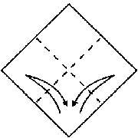
- Перегнуть по двум диагоналям и снова перевернуть квадрат.
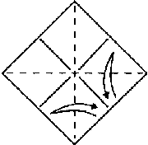
- Надавив на центр листа, соберать все четыре уголка вместе, сгибая бумагу по намеченным линиям.
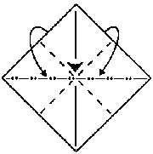
- Получившаяся фигура - это базовая форма квадрат. При работе с этой формой важно следить, где находится ее "глухой" (нераскрывающийся) угол.
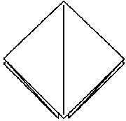
- Положить базовую форму квадрат "глухим" углом кверху. Спереди отогнуть две нижние стороны к центральной линии.
- Верхний треугольник перегнуть вниз.
- Согнутые стороны отогнуть.
- Один слой бумаги тянуть вверх, сгибая его по указанным линиям. Важно следить, чтобы две "долины" стали "горами".
- На этом этапе будущая модель журавлика выглядит так.
- Предыдущие 4 действия повторить и для задней стороны квадрата.
- Получена базовая форма птица. Внизу у птицы должны быть две "ножки", а сверху - два "крылышка". Между "крылышками" посередине находится треугольный "горбик".
- Базовую форму птица сложить "ножками" вниз. Спереди и сзади согнуть нижние боковые стороны к центральной вертикали.
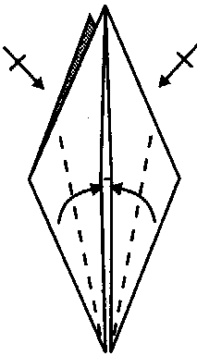
- Обе "ножки" согнуть наверх и немного в стороны.
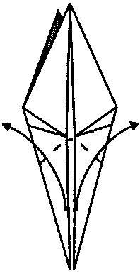
- Проверить положение "ножек" и опустить вниз.
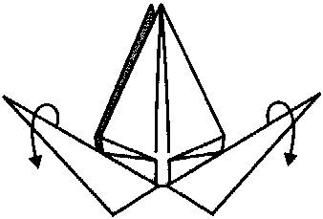
- Обе "ножки" вогнуть внутрь по намеченным линиям.
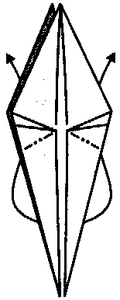
- Получились шея и хвост журавлика. На шее вогнуть внутрь головку.
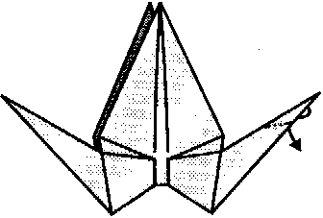
- Опустить крылья вниз до упора и немного расплющить "горбик" спины между ними, потянув немного крылышки в сторону.
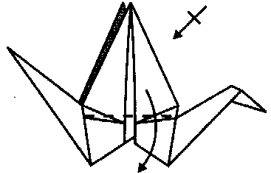
- Журавлик готов!
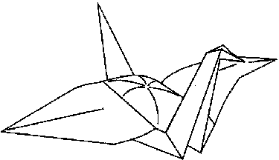
Кто знает, быть может именно Ваш журавлик поможет исполнению чьего-то заветного желания!

